ACTIVIDADES
- Indica verdadero o falso:
- Las ondas transportan energía y materia.
- La luz es una onda mecánica.
- Una oscilación completa es una cresta.
- Cuanto mayor es la energía que transporta una onda, menor es su longitud de onda.
- La cresta es el punto de mayor amplitud de una onda.
- Cuantas más oscilaciones produce una onda en un segundo menor es su frecuencia.
- En la siguiente tabla, marca una X según corresponda:
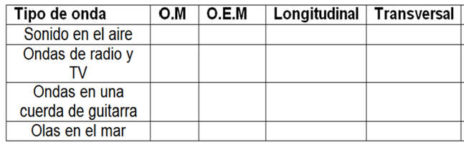
- Elabore un esquema en el que resuma todos los contenidos vistos en el texto.
- Resuelve los siguientes problemas
- Calcular la frecuencia de una de una onda cuyo período es 0,025s.
- Calcular el período de una onda cuya frecuencia es 20Hz.
- El período de una onda es 3s y su longitud 9m. Calcular su velocidad de propagación.
- Sobre la superficie del agua de un lago se propaga una onda con una velocidad de 2,4 m/s y una frecuencia de 2 Hz. Determine el periodo y la longitud de onda.
- Dibuja las siguientes ondas que cumplen con estos requisitos:
- Tiene 5 crestas y 5 valles, una amplitud de 2 cm y una longitud de onda de 3 cm.
- Tiene 3 crestas y 3 valles, una amplitud de 3 cm y una longitud de onda de 5 cm.
- De las ondas que dibujaste anteriormente: ¿Cuál tiene mayor frecuencia? ¿Cuál transporta menos energía?
- Si la onda tarda 4 s en producir una oscilación completa. ¿Qué frecuencia tiene la onda?
- ¿Qué velocidad tiene cada onda?
- ¿Cuál es el periodo de la onda?

